[참고] 가상머신

|  |
| --- |
| 1- vmware : [http://vmware.com](http://vmware.com/)  1) VMware Workstation Pro : 유료  2) VMware Player :상업목적 아니면 무료  2- Vitual Box : [http://vitualbox.org](http://vitualbox.org/)  ` 오라클에서 개발, 상업목적 아니면 무료 |

**1. VMware Player**

[http://vmware.com](http://vmware.com/) > 다운로드 > 설치

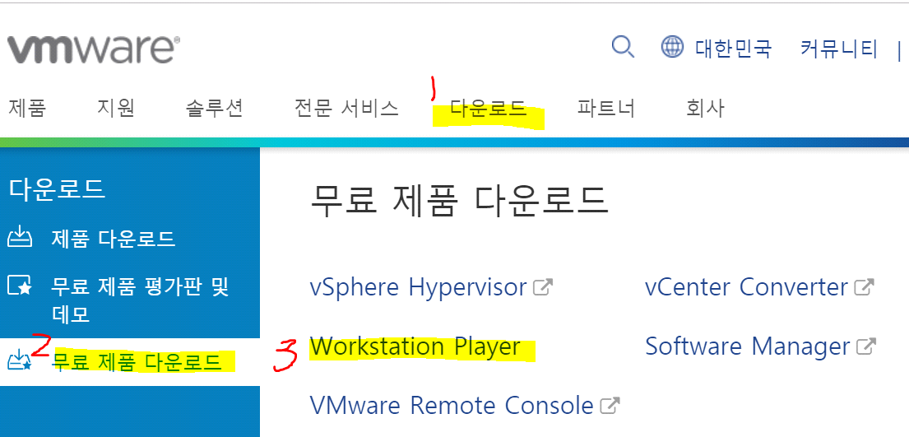

* Window 용 다운로드
* 기본설치

**2. Linux - CentOS 7 ( 미리 다운로드 )**

대표적인 리눅스 배포판

- Ubuntu : 주로 데스트탑용으로 사용, 비교적 쉬운 장점

- CentOS : 우리나라에서 점유율이 높은편, 레드햇 리눅스와 동일

[http://centos.org](http://centos.org/) > ‘Get CentOS Now ‘ > DVD ISO > 아무거나 선택해서 다운로드

<http://www.centos.org>/donwload

**[ VMWare ] 처음 실행**

(0) For Free For Non-commercial use 선택

(1) 가상머신에 추가

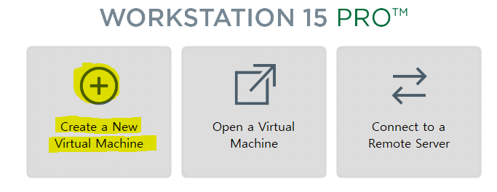

가상머신을 먼저 설치하고 운영체제를 나중에 설치할 예정이기에

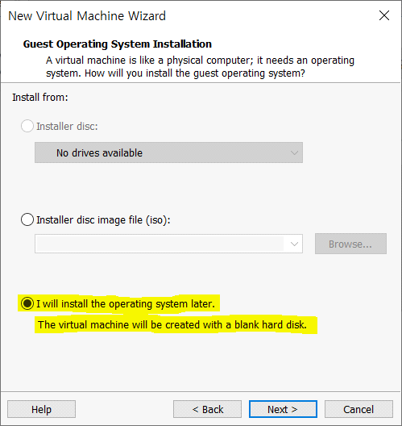

설치할 운영체제는 Linux – CentOS 7 64bit

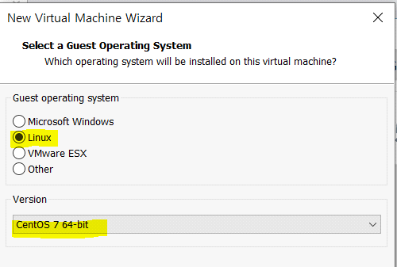

가상머신 이름과 위치지정 ( 위치는 디폴트값으로 )

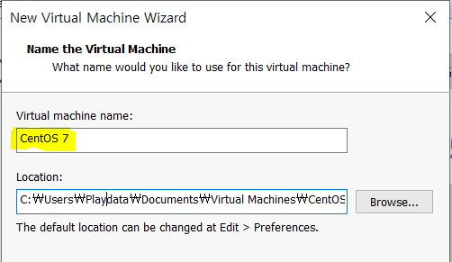

디스크용량

` 용량이 적었더니 용량이 큰 데이터파일 실행에 Out of Memory 발생함

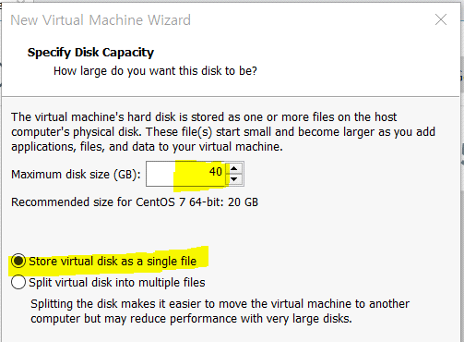

Finish 누르면 가상머신 완성 – 왼쪽메뉴에 ‘CentOS 7’ 이라고 생김

[ Customize Hardware ]

메모리 2048 변경

(2) 가상머신 설정

* CentOS 다운 : <https://www.centos.org/download/>> DVD ISO >다운

(2020.02) 8버전나왔지만 7버전으로다운로드

older version > 7 mirrors >선택 CentOS-7-x86_64-DVD-1908.iso

( <http://mirror.navercorp.com/centos/7.7.1908/isos/x86_64/> )

다운로드 4.3G 시간소요많음 (미리다운로드)

Edit > Virtual Machine Settings > CD/DVD (IDE) 선택

> 다운받은 CentOS(리눅스) 선택

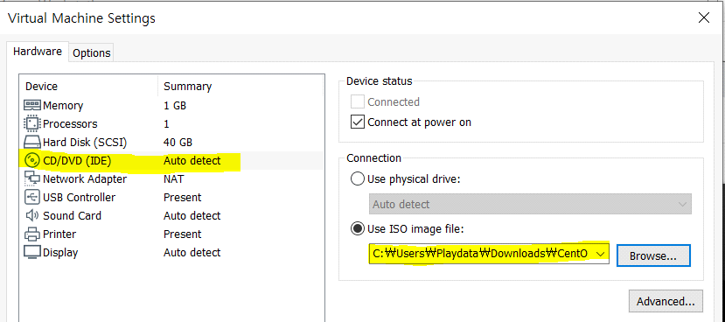

* 설치 도중에 VMWare Tool 설치하라고 뜨면 ‘Install Tool’ 실행

‘Play Virtual Machine’ 가상머신 전원을 켠다

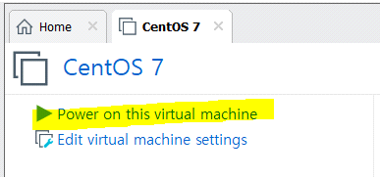

(##) 커서가안나오거나안잡히면 : **Ctrl + Alt**

(3) CentOS설치

ctrl + i > enter

“Install CentOS 7 “ 선택하고 인스톨

설치 과정에서 사용할언어 : 한국어

[ 설치요약 ] : 화면에서 보이는 단계 이름

1- 키보드(K) 설정 : 맨처음에 [한국어]만있음

* [+] 버튼>영어선택
* 영어가 한국어보다 먼저 사용하도록 [^] 올려준다
* 밑에보면 “VMware Toos”를설치하라는데 “Install Tools” 실행
* 위에키보드레이아웃 [완료] 버튼

2- 소프트에어 선택 – 개발 및 창조를 위한 워크스테이션 선택 > 완료

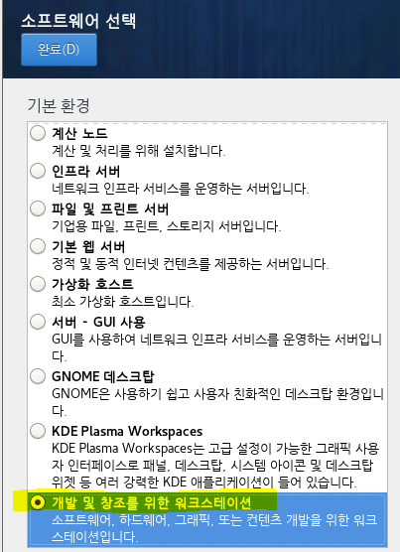

3- 시스템>설치대상(D) >자동파티션 설정 > 수동파티션 변경 > 완료

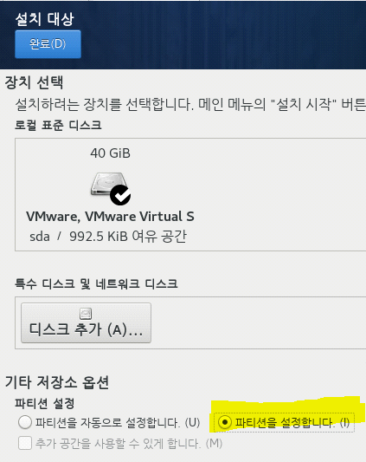

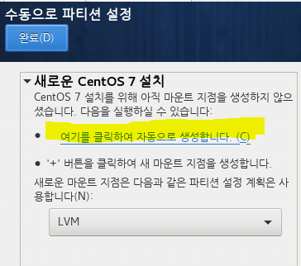

기존의 /boot, /, swap이 이미 설정되어 있는데, swap 크기를 더 늘려야한다.

** 절대 ‘/boot’는 지우면 안됨

‘/’ 와 ‘swap’을 밑에 [-] 버튼으로 지우고 다시 [+] 으로 추가

Swap 선택하고 5G -> 마운트지점 추가

‘/’ 선택하고 용량을 기술하지 않으면 나머지 용량 모두 사용

완료 > 변경사항 적용 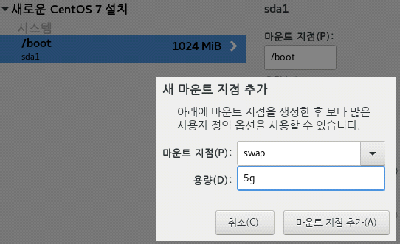

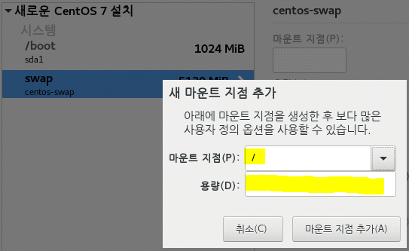

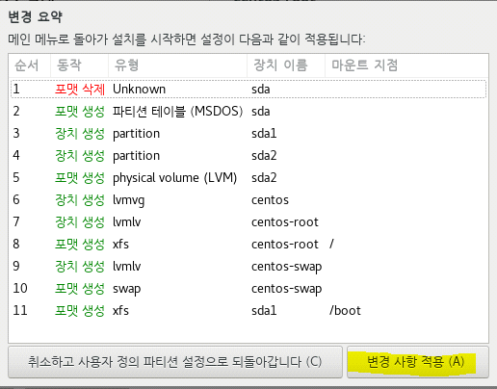

( 포맷 삭제가 빨간색이지만 놀라지 말고 )

* 파일 시스템 : 하드 디스크, DVC, USB 등과 같은 저장매체에 데이터를 저장하거나 삭제 또는 검색하는 방법을 제어하기 위한 시스템
* 마운트 : HDD, DVD, USB 등과 같은 외부 장치는 특정 디렉토리와 연결하는 것을 마운트라 한다. 이 연결이 안되면 해당 파일 시스템에 접근 할 수가 없다

cf) 윈도우는 예를 들어 USB를 꽂으면 이를 자동으로 해주는 것이다.

4- 네트워크 및 호스트명 : 이더넷켬



5-설치시작

가. root 암호 : admin1234 ( 완료 두번 누르라는데 )

나. 사용자생성 : centos / centos ( 완료 두번 누르라는데 )

기다리시오~ 밑에 보면 설치중입니다요 ( **30분 이상 소요되기에** 설치 정리하기 )

다. ‘완료되었습니다’ 재부팅

6- 설정

가. 첫줄 “CentOS Linux (3.10.0…) 7 선택

나. 라이선스에 동의하지 않았다고 하니 들어가서 ‘약관에 동의’ 체크

다. 설정완료 ( 오른쪽 아래)

라. 사용자선택> ‘목록에 없습니다’ 선택> root / admin1234

마. 다음>>시작 ( 오른쪽 상단 버튼 )

바. 화면 잠금 끄기 설정 – 화면이 잠기고 계속 암호를 묻는 것을 해제

메뉴>프로그램>시스템도구>설정>개인정보>화면잠금끔선택

사. 화면보호기해제

메뉴>프로그램>시스템도구>설정>전원>빈화면>안함

7- 컴퓨터끄기

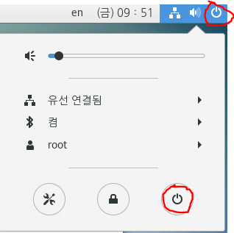

터미널에서 # shutdown -h now

[참고 ] 현재 터미널 창에서 한글 입력은 안됨 – p.69

` 한영키 변환 : 윈도우키 + space bar

` 메뉴 > 프로그램 > 시스템도구 > 설정 >[지역 및 언어]

[ + ] 영어(미국) > [추가]

[ - ] 기존의 한국어 지움

[ + ] 다시 한국어 > 한국어(Hangul) > [추가] >

` 확인 후에도 안되면 이 과정을 다시

(**)설정 변경은 파워가 꺼진 상태에서 변경됨

8- 메모리를 2G 로 변경 - 여기는 VMware Pro 인 경우

VMWare 다시 시작 > ‘CentOS 7’ 선택 > Edit Virtual Machine Settings

